

**ITI101 – NHẬP MÔN CNTT**

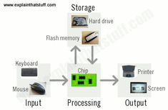

**BÁO CÁO LAB 1**

**GVHD:** **Nguyễn An Huy**

**SVTH: Nguyễn Phạm Thành Trung**

**TPHCM – 2025**

MỤC LỤC

Contents

**I.** **Bài 1** 3

Trước khi thay đổi 3

3

Sau khi thay đổi: 3

3

**II.** **Bài 2** 3

**III.** **Bài 3** 4

**IV.** **Bài 4** 4

**V.** **Bài 5** 4

**VI.** **Bài 6** 4

**VII.** **Bài 7** 4

1. **Bài 1**

Trước khi thay đổi

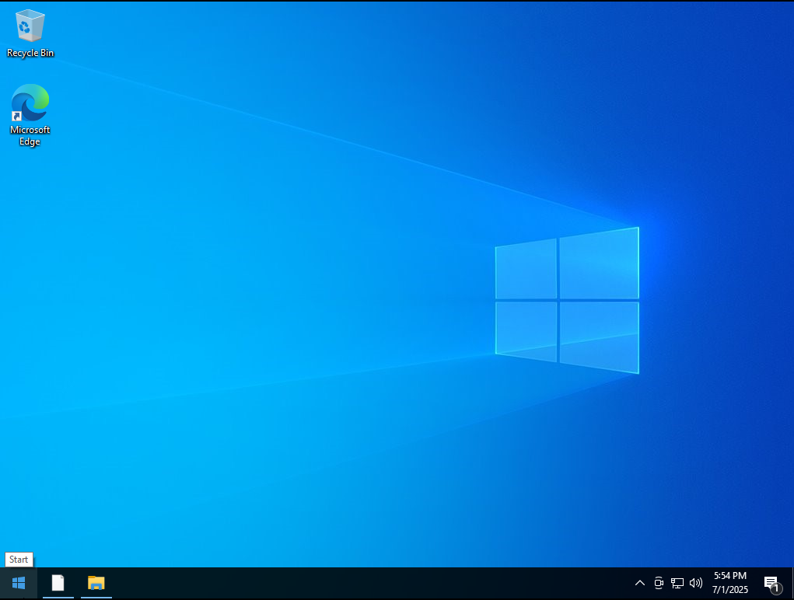

Sau khi thay đổi:

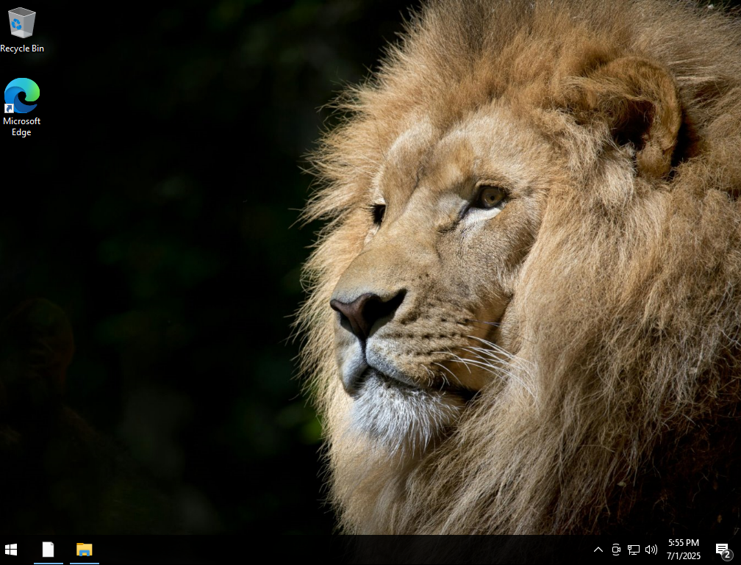

1. **Bài 2**

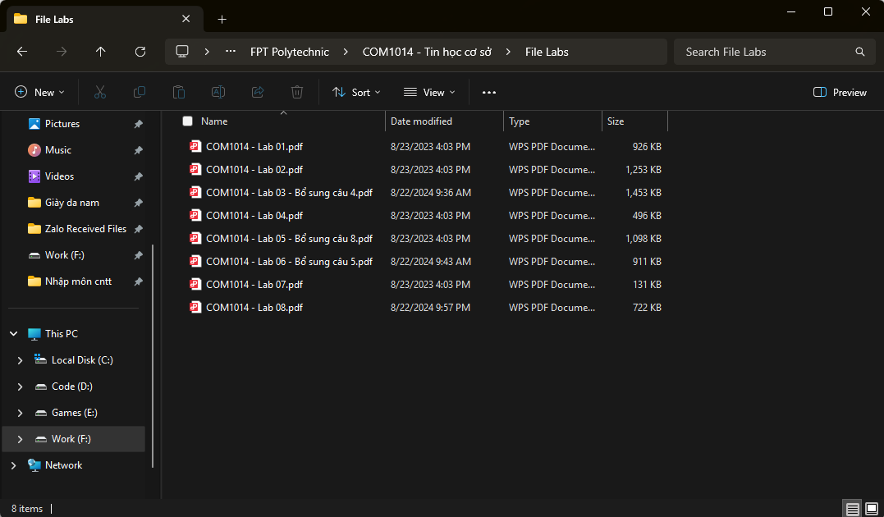

1. **Bài 3**

Bước 1: Vào Settings -> Accounts -> Other Users -> Add account

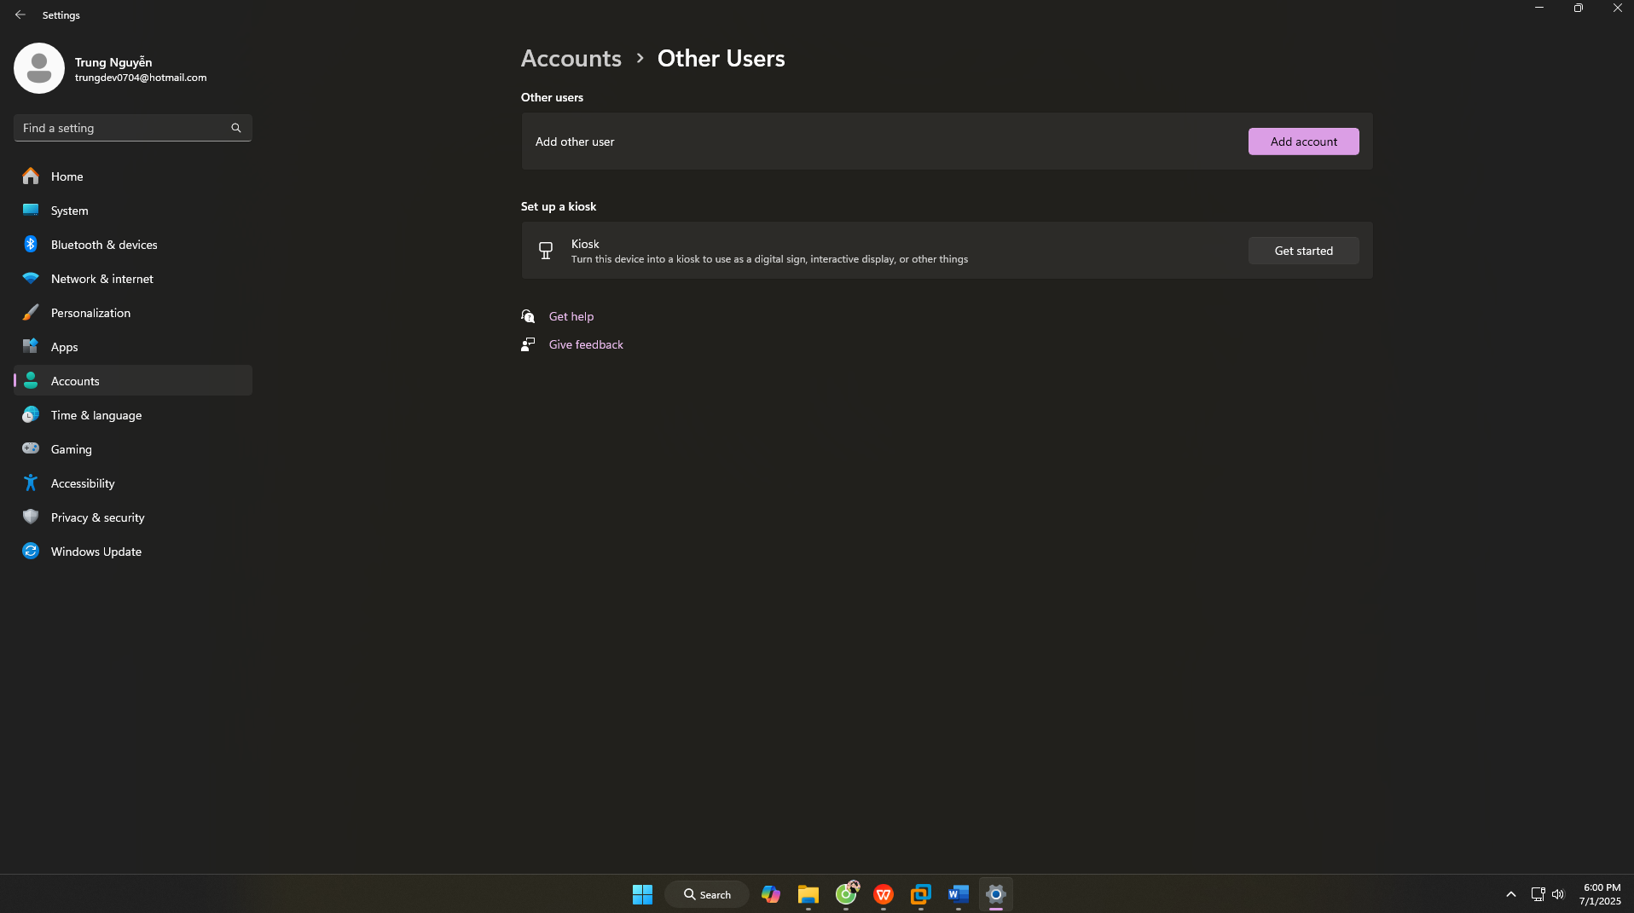

Bước 2: Chọn I don’t have this person’s sign-in information.

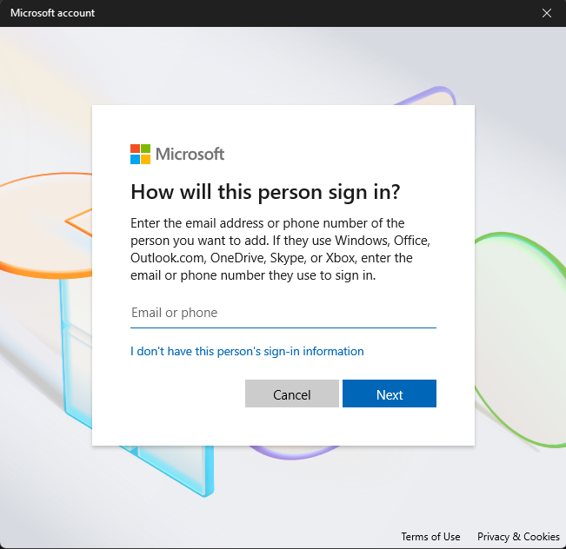

Bước 3: Chọn Add a user without a Microsoft account

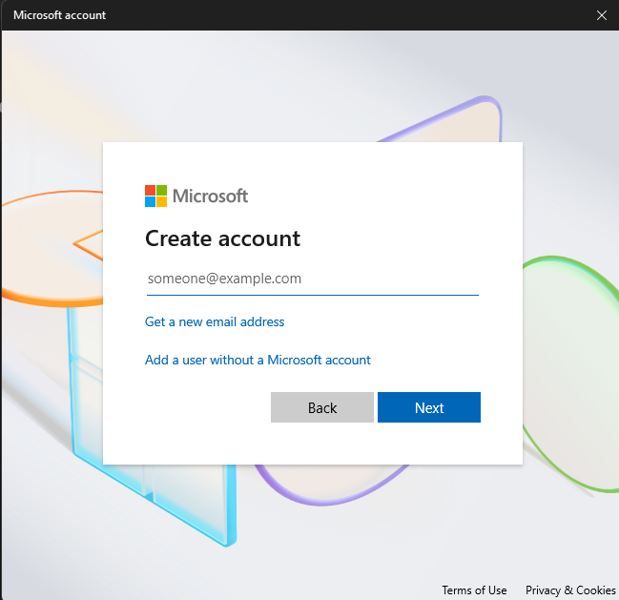

Bước 4: Tạo 1 user trên máy tính và đặt mật khẩu cho tài khoản mới tạo

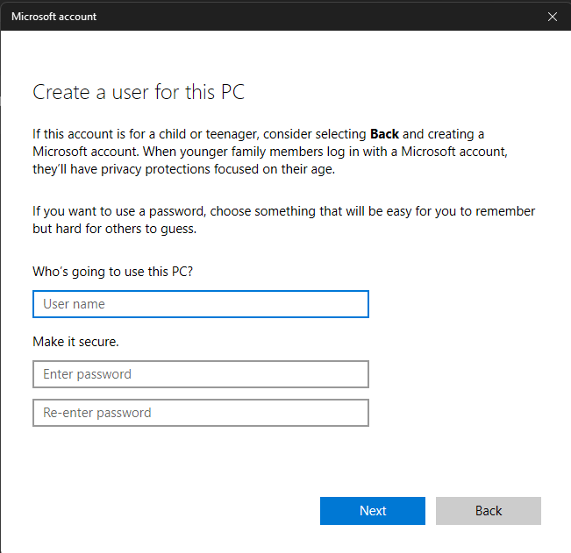

Kết quả:

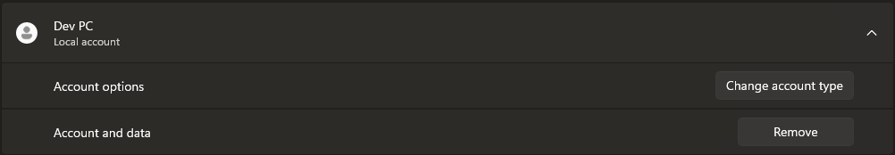

1. **Bài 4**

Đính các phần mềm vào thanh taskbar



1. **Bài 5**

Hiện icon ngoài Desktop

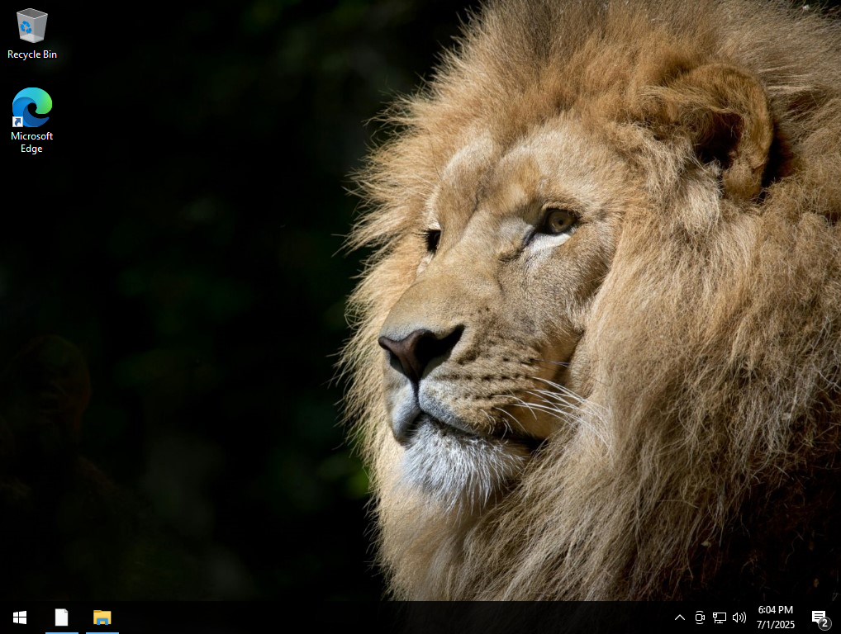

Ẩn icon ngoài Desktop

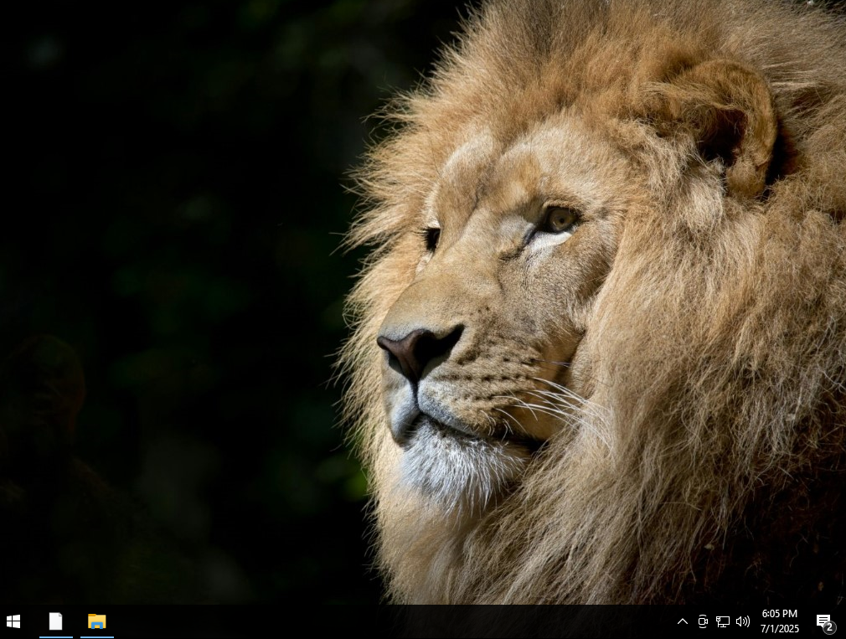

1. **Bài 6**

**1. Copy/Cut/Paste**

**-** Copy là sao chép: Ctrl + C

**-** Cut là cắt: Ctrl + X

**-** Paste là dán 1 đoạn văn hoặc hình ảnh vừa mới Copy: Ctrl + V

**2. Khóa máy tính bằng phím tắt**

- Win + L để khóa nhanh máy tính bằng phím tắt

**3. Mở Run bằng phím tắt**

- Win + R mở Run nhanh

**4. Mở My Computer (This PC) bằng phím tắt**

- Win + E để mở This PC

**5. Đóng màn hình đang làm việc bằng phím tắt**

- Alt + F4 hoặc Ctrl + W để tắt màn hình đang làm việc

**6. Ẩn/ hiện tất cả màn hình làm việc bằng phím tắt**

- Win + D: ẩn hiện toàn bộ cửa sổ làm việc

- Win + M: thu nhỏ tất cả cửa sổ màn hình

- Win + shift + M: khôi phục lại Win + M

- Win + , : xem nhanh Desktop nhấn giữ xem thả ra là quay lại

**7. Mở task manager bằng phím tắt**

- Ctrl + Shift + Esc

- Win + X nhấn T

**8. Mở Start Menu bằng phím tắt**

- Win

**9. Di chuyển qua lại giữa các màn hình đang làm việc bằng phím tắt**

- Ctrl + Win + -> ( di chuyển màn hình ảo qua phải )

- Ctrl + Win + <- ( di chuyển màn hình ảo qua trái )

**10. Chọn 1 lúc nhiều tập tin bằng phím tắt**

- Shift: Chọn nhiều file liền kề

- Ctrl: Chọn file tùy ý ko liền kề cũng được

- Ctrl + A: Chọn tất cả file

**11. Phóng to, thu nhỏ màn hình bằng phím tắt**

- Win + “ + “ : Phóng to

- Win + “ – “ : Thu nhỏ

- Win + Esc: Tắt chế độ zoom

**12. Đổi tên file/ folder bằng phím tắt**

- Chọn vào file/ folder muốn đổi tên ấn F2 và đổi tên

**13. Tạo folder mới bằng phím tắt**

- Ctrl + Shift + N

1. **Bài** **7**